附件3：

**机关领导干部听课信息系统用户使用手册**

**1、进入途径**

方式一：登录个人**手机微信公众号“智慧莞工”——莞工评教（如图1）。**

登录**帐号密码：**东莞理工学院中央认证系统**（如图2）。**

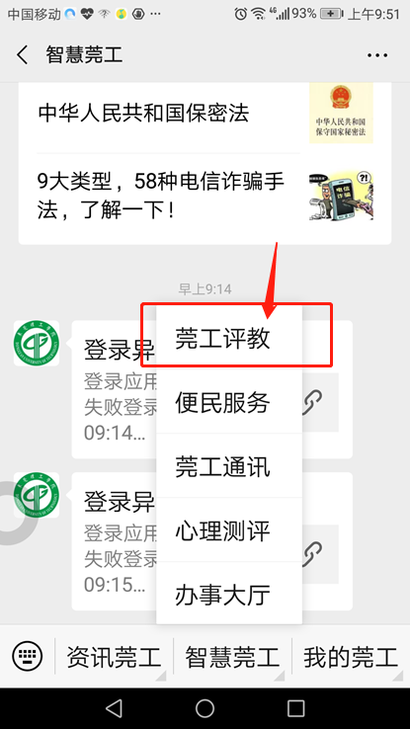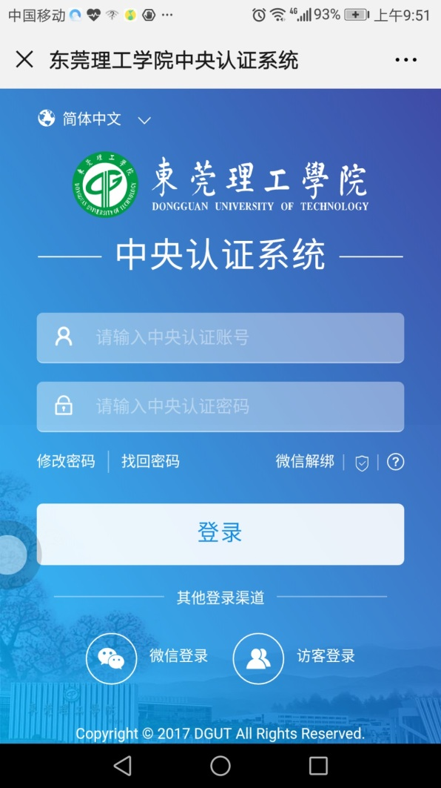

图 1 微信“智慧莞工”界面 图2 进入“莞工评教”界面

方式二：登录**“i莞工”——更多——莞工评教（如图3、4）。**

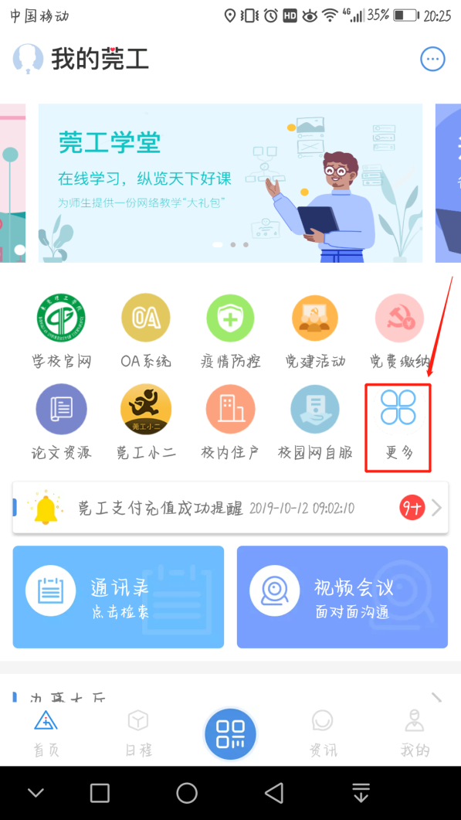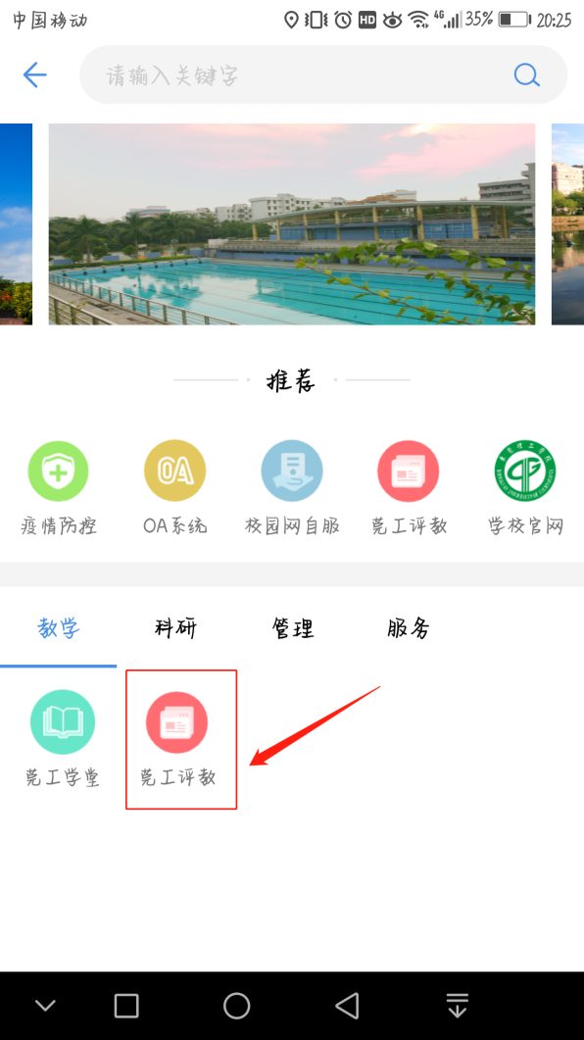

图 3 “i莞工”APP界面 图4 进入“莞工评教”界面

1. **听课任务（如图5）**

第一步：点击**“听课任务”。**

第二步：点击**“机关领导随机听课”。**

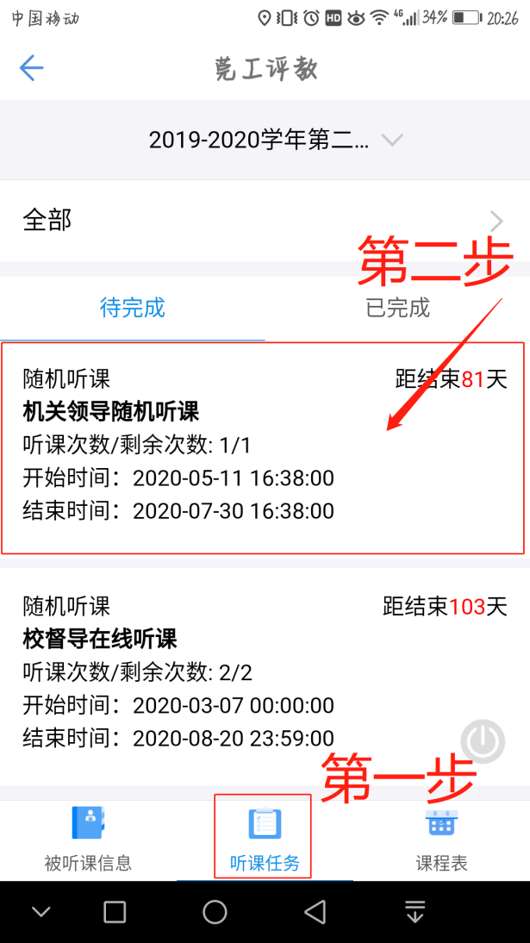

图 5 听课任务示意图

1. **课表查询**

可选择**开课单位查询（如图6），**也可直接搜索**教师姓名**或者**课程名称（如图7）。**

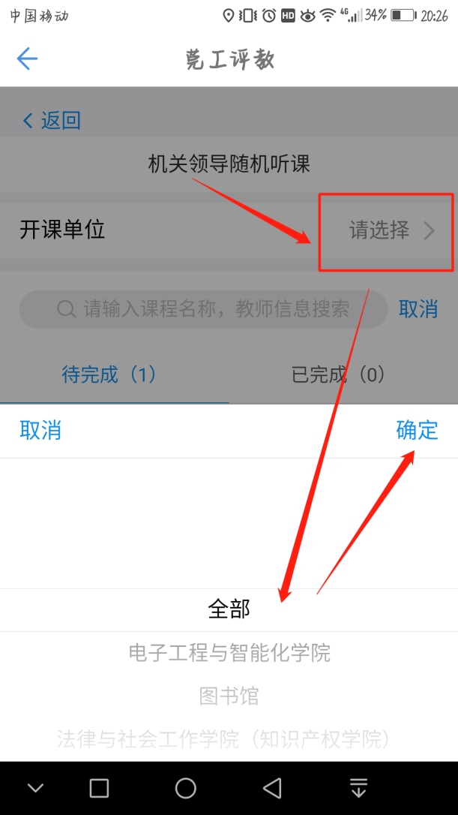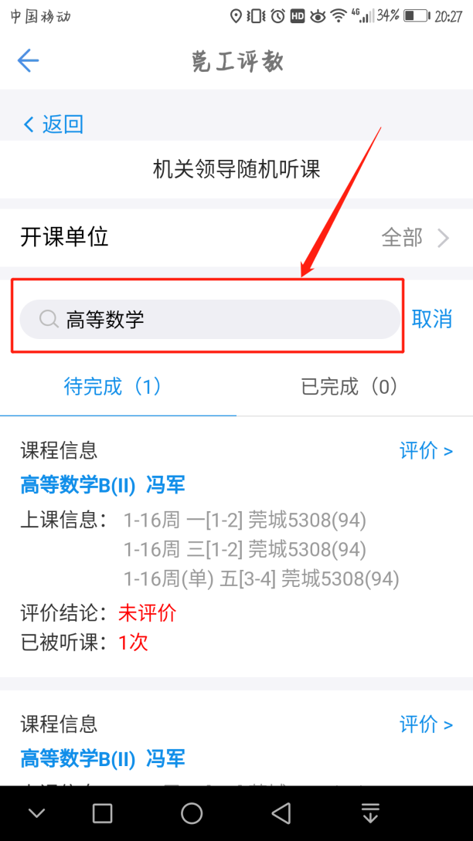

图 6 开课单位选择示意图 图7 课程、教师查询示意图

1. **评价**

点击**“评价”（如图8）。**

填写**评价问卷（如图9），注意：若不清楚出席人数，可填写图中对应的应到人数，迟到人数可记为0。**

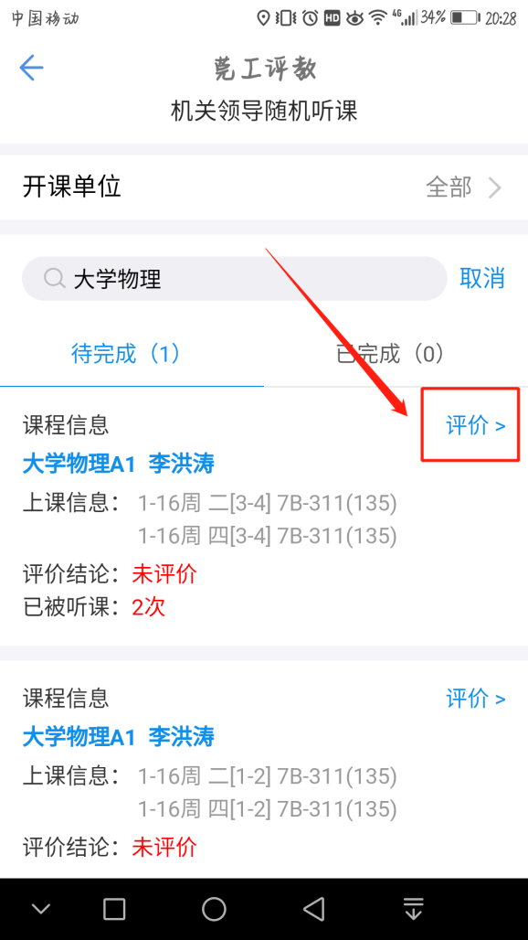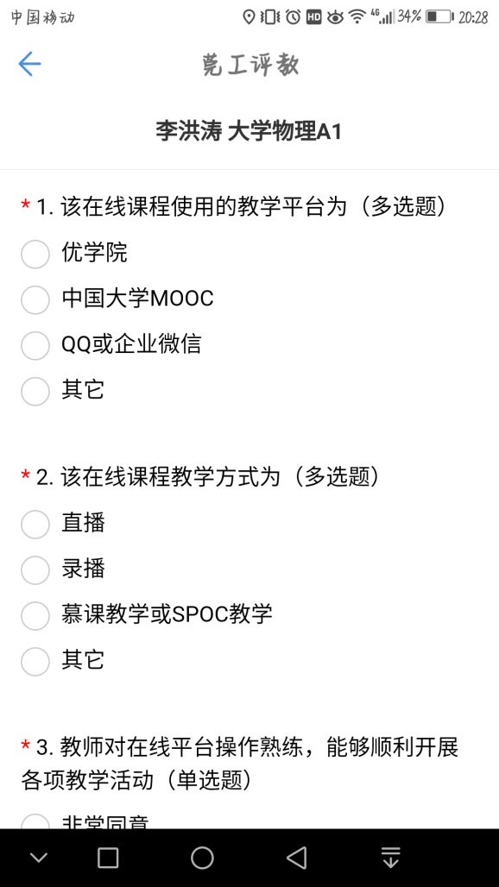

图 8 点击“评价”示意图 图9 评价问卷界面 .

1. **提交/暂时保存（如图10）**

**“提交”：**将问卷提交到系统，提交后仅有一次可修改的机会。

**“暂时保存”：**暂时将问卷保存（可中途保存），仅为草稿，评价结果不计入系统。

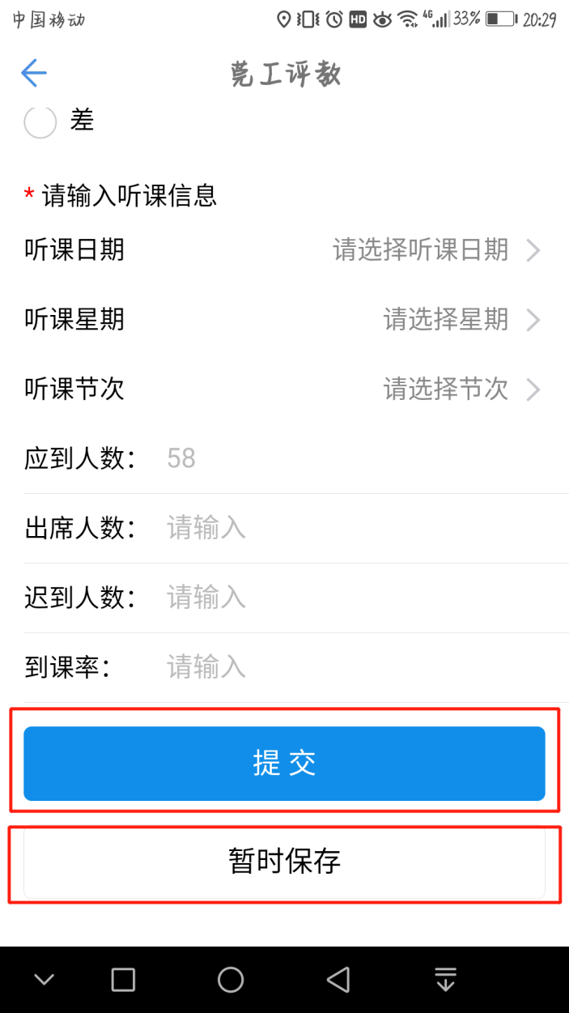

图 10 提交/暂时保存界面

**温馨提示：**若在系统使用过程中遇到问题，可联系教评中心陈少琼解决，短号：696494。